Инструкция в случае, если резервный сервер HMI агрегата АНГЦ3 не запущен
Если вдруг вы обнаружили, что резервный сервер не запущен (лучше проверить этот факт на физической машине!), то делаем следующее. Резервный сервер развернут на виртуальной машине, которая расположена на машине разработки HMI.
Машина разработки | Резервный сервер
CGLHMID01 | CGLHMISRV2
IP – адрес: 172.30.98.17  VNC-пароль: service  Light manager пароль: service!  Вход в систему:  Пользователь: Administrator  Пароль: !sysadmin | IP – адрес: 172.30.98.41  VNC-пароль: service  Light manager пароль: service!  Вход в систему:  Пользователь: mmk-cgl  Пароль: !Wincccgl3  Вход в WinCC (login):  user: smsd  password: 123456

Итак, если машина разработки вообще не включена, то включаем ее. Заходим под пользователем Administrator (рис.1).
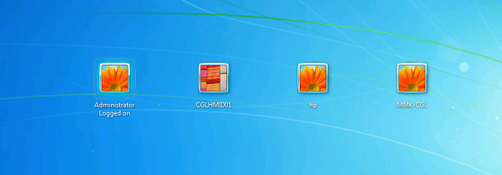
Рисунок 1 – Пользователи машины разработки
Далее идем в пуск и открываем виртуальную машину (рис. 2):
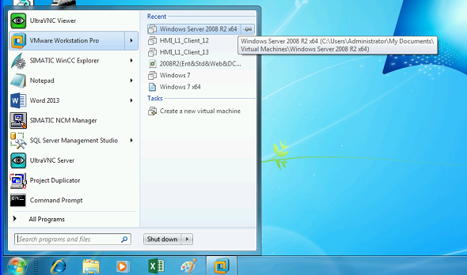
Рисунок 2 – Путь до виртуальной машины резервного сервера
Нажимаем на значок запуска, машина запускается (рисунок 3):
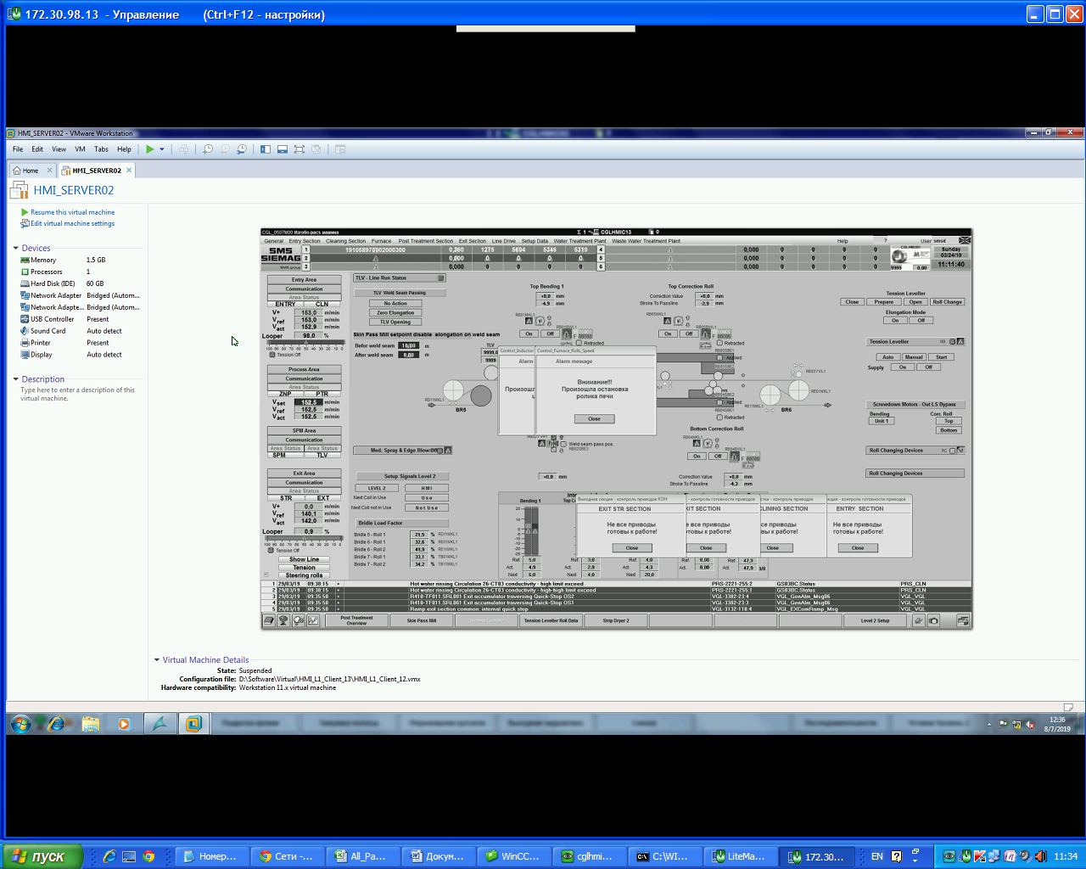
Рисунок 3 – Значок запуска виртуальной машины
Далее запускаем WinCC проект через WinCC Explorer на рабочем столе.
Перезагрузка резервного сервера с пользователя MMK-CGL возможна только следующим способом. Открываем командную строку от имени администратора (пароль: !sysadmin) (рис.4), там пишем текст, как на рисунке 5 и жмём Enter.
